Отчёт о проведении «Недели здоровья»
С 01.04.19 года по 07.04.19 года в ГКОУ «Кашинская школа-интернат» проходила «Неделя здоровья». Был разработан план мероприятий, намечены тематические дни и проведены следующие мероприятия:
Дата проведения | Мероприятия | Участники
Понедельник  01.04.2019  «День чистюль» | 1.Выставка книг по здоровому образу жизни.  2.Акция «День чистых рук»  3.Рейд «Мой внешний вид – лицо школы»  4. «Уроки Мойдодыра». | 1-9 кл  1-4 классы
Вторник  02.04.2019  «День профилактики вредных привычек» | 1. Кинозал (на большой перемене)  2. Акция «Я хочу быть здоровым, потому что…» ( написать продолжение).  3. Мероприятие «Здоровый образ жизни – это модно» | Все желающие  6-8 классы
Среда  03.04.2019  «Спортивный день» | 1.Беседы «Движение–жизнь» 2.Музыкальные физкультминутки «В здоровом теле - здоровый дух» 3.Спортивные эстафеты «Физкульт, УРА!» 4.Интегрированный урок математики и физкультура «За здоровый образ жизни» | 1-9 классы  1-4 классы  1-9 классы  7 класс
Четверг  04.04.2019  «День хорошего настроения» | 1.Фотовыставка «Позитив через объектив»  1.Акция «Иду по жизни легко!»  3.Игра «Следопыт»  4.Мероприятие «Наше здоровье – в наших руках» | Все желающие  1-9 классы  1-5 классы
Пятница  05.04.2019  «Информационный день» | 1.Встреча с медицинским работником. 2.Информационные пятиминутки на уроке 3. Мероприятие «Лес - источник здоровья» | 6-8 классы  1-9 классы  5-8 классы
Воскресенье  07.04.2019  Всемирный день здоровья | Беседы о здоровом образе жизни с показом мультфильмов по ЗОЖ | 5-8 классы
В течение недели | Классные часы по здоровому образу жизни и безопасности жизнедеятельности | 1-9 классы

Акция «Я хочу быть здоровым, потому что…»
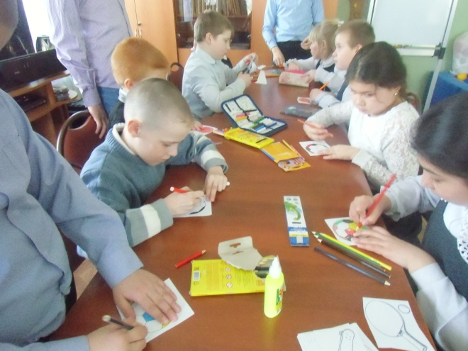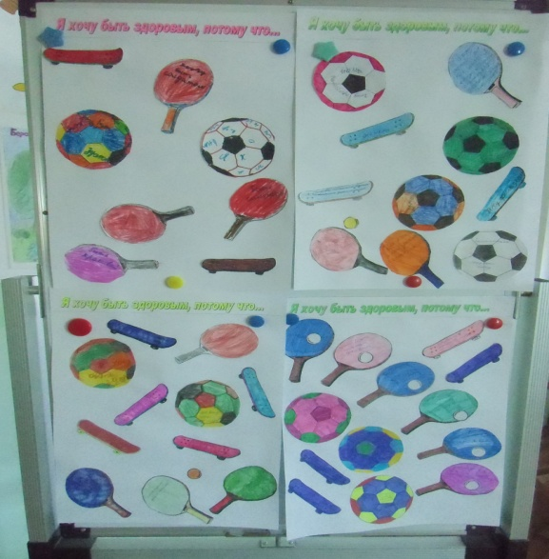
Урок «Математика и здоровый образ жизни».
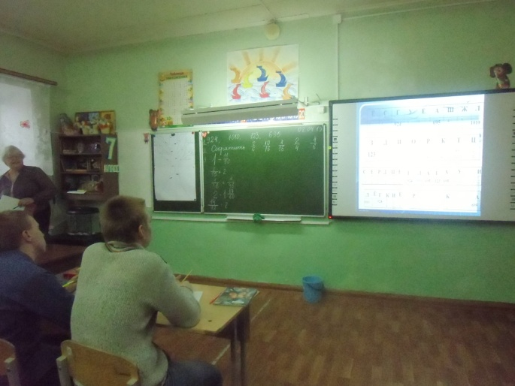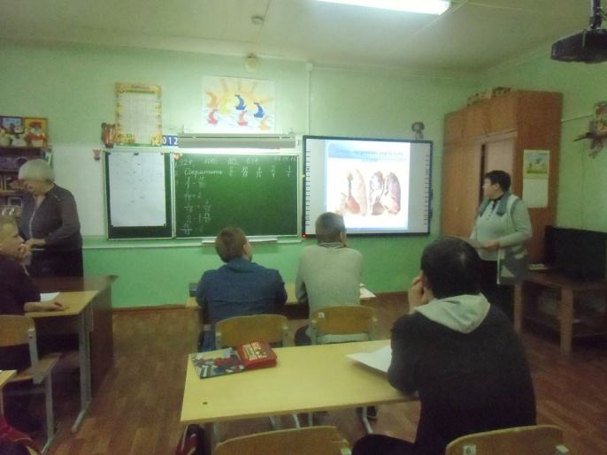

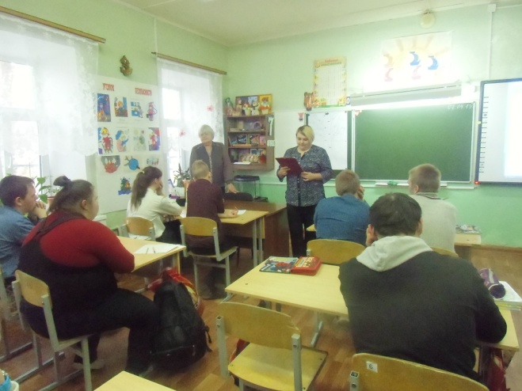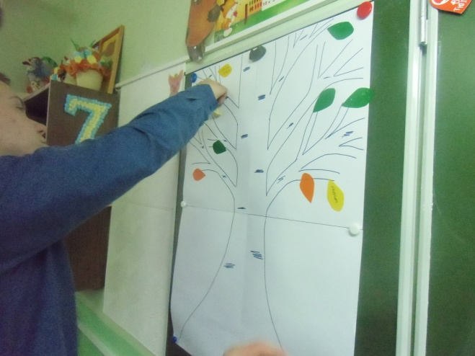

Урок «Математика и физкультура за здоровый образ жизни»
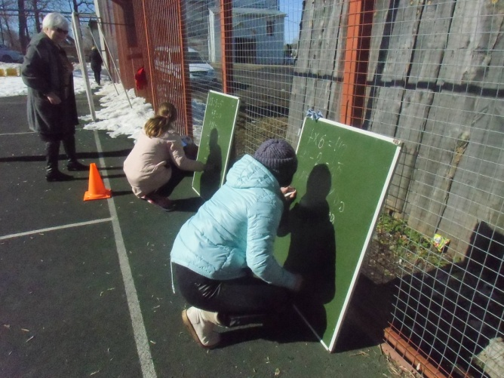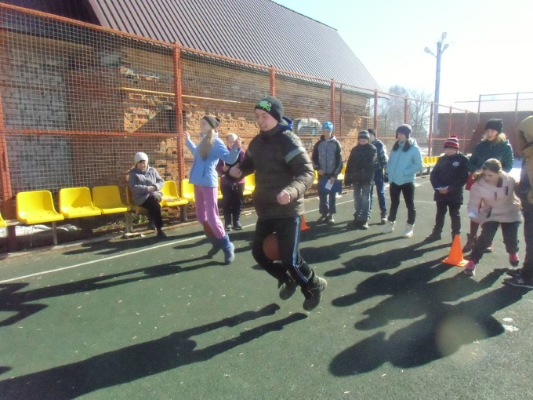
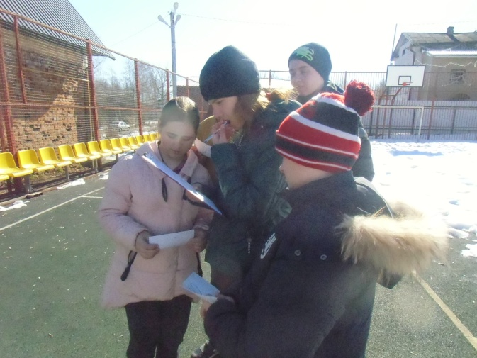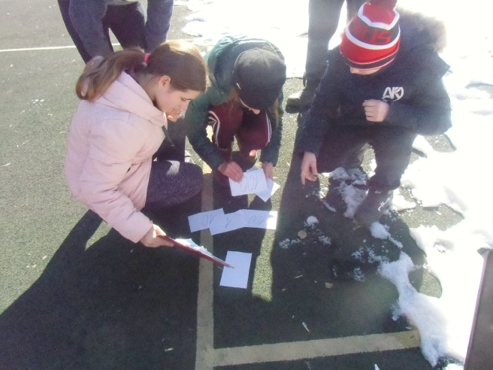

Акция «Иду по жизни легко»
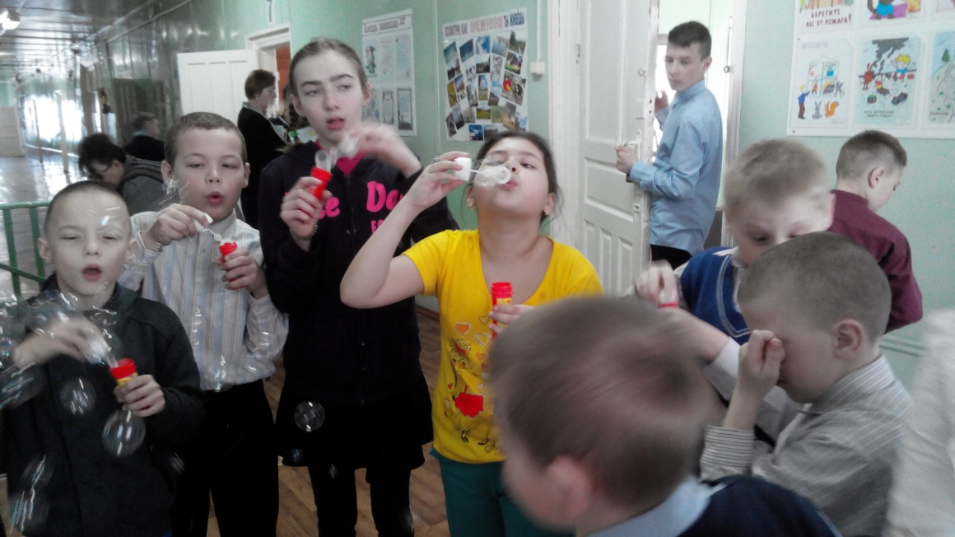

Уроки Мойдодыра
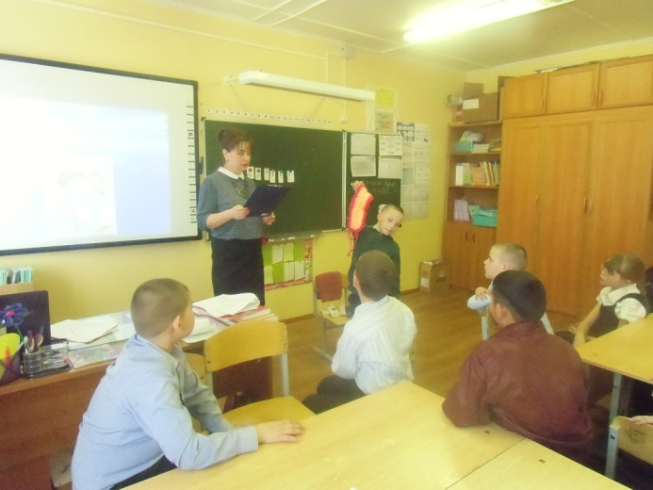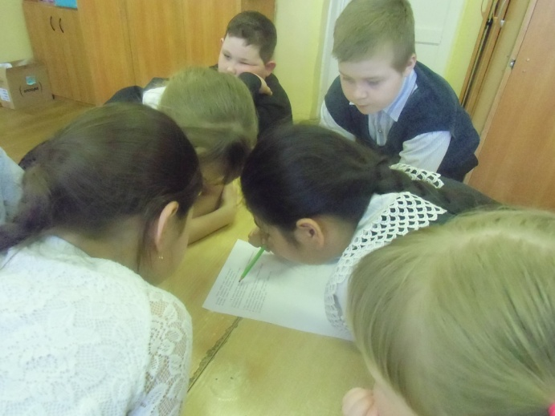

Урок биологии «Лес – источник здоровья»
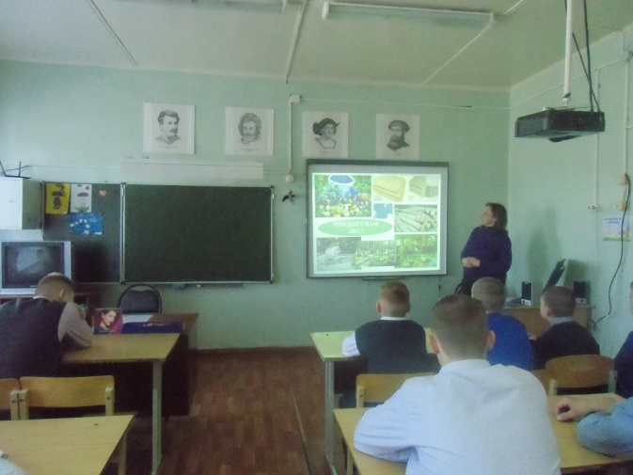
Веселые старты
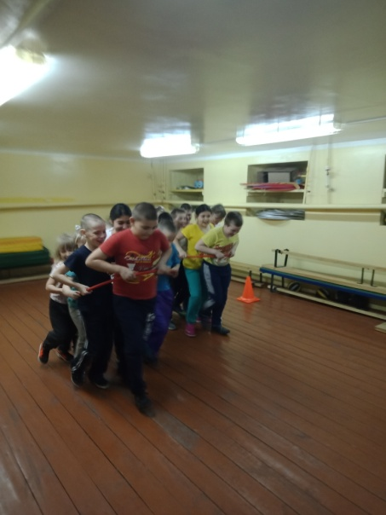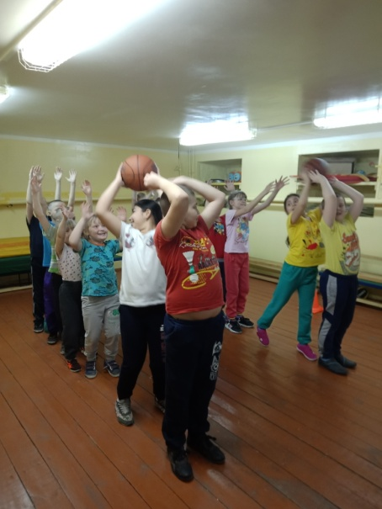
Информацию подготовила социальный педагог: Л.Н.Пелевина

